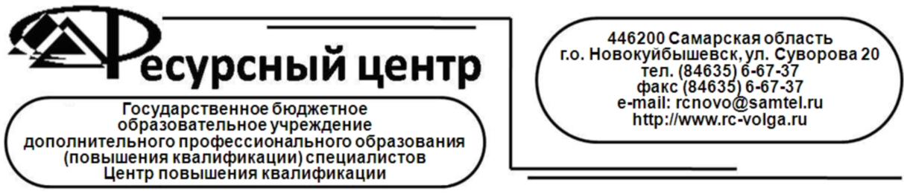
13.05.2014 г.
Руководителю
Поволжского управления
министерства образования и науки
Самарской области
г-же Сазоновой С.Н.

Информационный отчет
об итогах проведения VIII окружной социально-добровольческой акции
«ОБРАЗОВАНИЕ ДЛЯ ВСЕХ»
Одним из приоритетных направлений деятельности Территориального агентства специального образования (ТАСО), действующего в составе «Ресурсного центра» г.Новокуйбышевска с 2005 года, является формирование толерантного отношения к лицам с ограниченными возможностями здоровья (ОВЗ).
В соответствии с распоряжением Поволжского управления №72-р от 20.03.14 г. и приказом ГБОУ ДПО ЦПК «Ресурсный центр» г.о. Новокуйбышевск № 52-од от 18.04.2014 г. в рамках Всероссийской недели добра в Самарской области в период с 19 по 26 апреля 2014 года была организована VIII окружная социально-добровольческая акция «Образование для всех». Мероприятие проводилось с целью привлечения внимания участников образовательного процесса к лицам с ограниченными возможностями здоровья и формирования к ним толерантного отношения, а также было направлено на организацию в образовательных учреждениях Поволжского управления сбора ресурсов (дидактических пособий, оборудования, развивающих игр, игрушек, литературы и других видов ресурсов), необходимых для обучения и воспитания детей данной категории.
В акции приняли активное участие 87 учреждений, среди которых 65 – ГБОУ Поволжского управления и структурные подразделения ГБОУ, 22 - учреждения социальной сферы г.о.Новокуйбышевск, г.о. Самара и м.р. Волжский. Следует отметить, что общее количество организаций-участников и социальных партнеров является стабильно высоким и находится на уровне 2013 года.
В акции приняли участие 9395 учащихся и воспитанников, родителей, педагогов Поволжского образовательного округа. Были проведены 265 разнообразных мероприятий, направленных на привлечение внимания к лицам с ограниченными возможностями здоровья и формирование к ним толерантного отношения, а также собраны 78 857 рублей и 4 754 ресурса, необходимых для обучения и воспитания детей данной категории в образовательных и социальных организациях. Однако общее число участников (детей, педагогов, родителей) снизилось на 13%, а количество собранных ресурсов (наглядные пособия, развивающие игры, игрушки, оборудование, литература, канцтовары, денежные средства) – снизилось на 25% по сравнению предыдущим отчетным периодом.
Акция «Образование для всех» организуется Поволжским управлением и ГБОУ ДПО ЦПК «Ресурсный центр» восьмой год. За данный период активность участия учреждений возросла в 5,5 раз, число участников мероприятия увеличилось в 23 раза, а количество собранных ресурсов – в 11 раз. Таким образом, необходимо в дальнейшем продолжать работу по проведению социально-добровольческих акций в связи со стабильно высоким интересом ГБОУ Поволжского управления к данной форме.
15 мая 2014 года в 14.00 в on-line-конференцзале Ресурсного центра состоялась презентация итогов окружной социально-добровольческой акции «Образование для всех», на которой участникам мероприятия были вручены благодарственные письма, а Благодарности Поволжского управления и статуэтки - наиболее активным организаторам мероприятий акции (ГБОУ СОШ им. А.И. Кузнецова с. Курумоч, ГБОУ СОШ №8 «ОЦ», ГБОУ ООШ №20, ГБОУ ООШ с. Спиридоновка, ГБОУ ООШ №20 структурное подразделение «Детский сад «Василек», ГБОУ ООШ №17 структурное подразделение «Детский сад «Аленушка»).

Директор О.И.Парфенова
ГБОУ ДПО ЦПК
«Ресурсный центр»
г.о.Новокуйбышевск

Исполнитель:
Ульянова Ю.А..
(84635) 6-20-02

